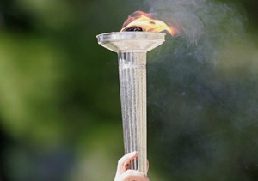
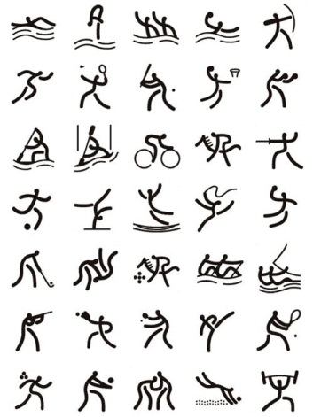
Olympische Spelen
‘Na 1900’

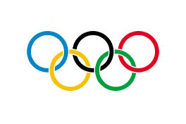

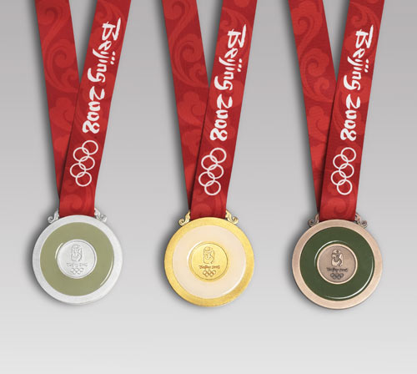
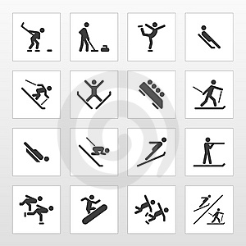

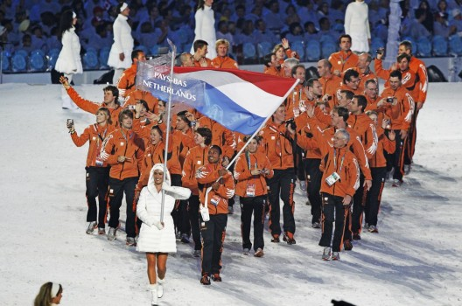

Inleiding
Ik heb voor de Olympische Spelen gekozen, omdat ik erg van sport houdt en elke keer als er een Olympische spelen georganiseerd word, dan kijk ik elke dag via de tv naar de Olympische sporten. Ik vind het ook altijd heel interessant welke nieuwe top sporter er mee doet of welke records worden verbroken. Mijn onderzoeksvraag is: Wat zijn de belangrijkste gebeurtenissen van de Olympische Spelen na 1900? Ik heb voor deze onderzoeksvraag gekozen omdat ik hierbij dacht de meeste informatie te kunnen vinden, ik vind het zelf ook een goede onderzoeksvraag. Deze deelvragen heb ik bij de onderzoeksvraag gedaan:
1. Wat zijn de Olympische Spelen?
2. Heeft de Olympische spelen veel invloed op de samenleving?
3. Wat zijn de grootste sport helden van de Olympische Spelen na 1900?
4. Welke successen hebben de Nederlanders op de Olympische spelen geboekt?
Ik heb voor deze deelvragen gekozen omdat, ze mij aanspraken en ik er veel informatie bij kan vinden.
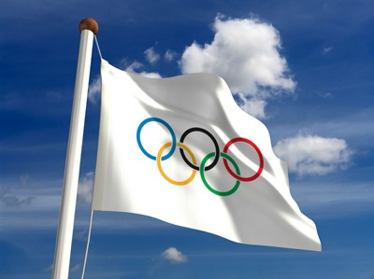

Inhoudsopgave
Wat zijn de Olympische Spelen? (Hoofdstuk1) 3
Heeft de Olympische spelen veel invloed op de samenleving? (Hoofdstuk2) 7
Wat zijn de grootste sport helden van de Olympische Spelen na 1900? (Hoofdstuk3) 8
Welke successen hebben de Nederlanders op de Olympische Spelen geboekt?(Hoofdstuk4) 9
Bronnen en Conclusie 10
Logboek 11

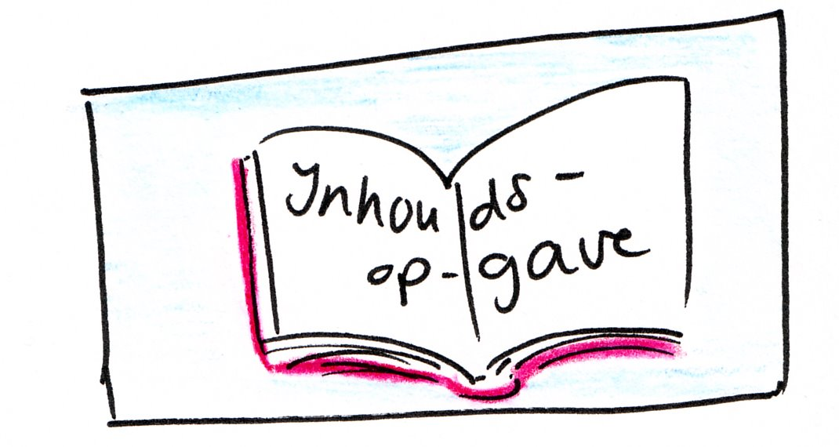

De Olympische Spelen is het internationale sporttoernooi. Waar elke top sporter aan mee zou willen doen. Je hebt 2 soorten Olympische Spelen de Zomerspelen en de Winter Spelen, ze worden elk om de 4 jaar georganiseerd door de organisator: Internationaal Olympisch Comité. (IOC)

Hoofdstuk 1
Wat zijn de Olympische Spelen?
De Zomerspelen.
De laatste Zomerspelen was in Peking (China) in 2008. Dit was de 26e Zomerspelen. De Zomerspelen in Peking duurde van 8 augustus 2008 tot en met 24 augustus 2008.
De Zomerspelen hebben in totaal 26 sporten. Dit zijn de 26 Olympische Zomersporten:
- Atletiek  - Badminton  - Basketbal  - Boksen  - Boogschieten  - Gewichtheffen  - Gymnastiek  - Handbal  - Hockey  - Judo  - Kanovaren | - Moderne vijfkamp  - Paardensport  - Roeien  - Schermen  - Schietsport  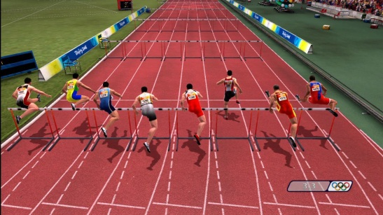  - Tafeltennis  - Taekwondo  - Tennis  - Triatlon  - Voetbal  - Volleybal | - Wielersport  - Worstelen  - Zeilen  - Zwemsport
Bij enkele sporten heb je bepaalde Disciplines, dat zijn een soort van vormen van die sport.
Gymnastiek haar disciplines: Turnen, Ritmische gymnastiek en Trampolinespringen.
Kanovaren haar disciplines: Vlakwater en slalom.
Paardensport: Dressuur, Eventing en Jumping.
Volleybal: Zaalvolleybal en Beachvolleybal.
Wielersport: Baanwielrennen, BMX, Mountainbiken en Wegwielrennen
Worstelen: Grieks-Romeins en Vrije stijl.
Zwemsport: Schoonspringen, Synchroon zwemmen, Waterpolo en Zwemmen.
Voor elke sport worden er 3 medailles uitgedeeld. 1e plaats gouden medaille 2e plaats zilver medaille 3e plaats bronzen medaille.
De eerst volgende Olympische Zomerspelen is dit jaar en wordt georganiseerd in London.
De Winterspelen.
De Winterspelen worden net zoals de Zomerspelen om de 4 jaar georganiseerd door het Internationaal Olympisch Comité. Tot en met 1992 waren de Olympische Zomerspelen en de Olympische Winterspelen in hetzelfde jaar. Maar sinds 1994 vinden de Winterspelen plaats 2 jaar na de Zomerspelen, dus de even jaartallen tussen de Zomerspelen.
De Winterspelen hebben 7 sporten: Biatlon, Bobsleeën, Curling, IJshockey, Rodelen, Schaatsen, Skiën. Maar bij Skiën, Schaatsen en Bobsleeën hebben ze nog meer disciplines zo nomen ze dat dat zijn soorten skiën, schaatsen, bobsleeën. Bij Skiën zijn dat: Alpineskiën, Freestyle skiën, Langlaufen, Noordse combinatie, Schansspringen en Snowboarden.
Bij Bobsleeën zijn dat: Bobsleeën en Skeleton
Bij Schaatsen zijn dat: Shorttrack, Kunstschaatsen en Schaatsen.
De eerste Winterspelen was in 1924 in Chamonix. De volgende Winterspelen is in 2014 in Sotsji (Rusland).
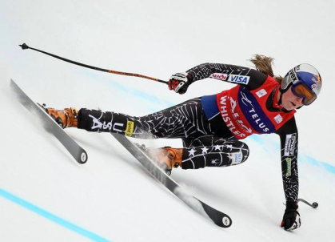

Het Olympische Dorp
Een Olympisch dorp is een soort van klein dorp met allemaal hotels voor de Olympische Sporters die daar wonen tijdens de Olympische Spelen. De coaches, de officials en andere leden van de Olympische ploegen die zich hebben ingeschreven mogen ook in het Olympische Dorp komen. Andere personen komen niet in het Olympische. Het Olympisch dorp staat dan ook onder zware beveiliging. Het Olympische dorp is bijna altijd in de stad waar de Spelen worden gehouden. Als Evenementen ver buiten deze stad worden gehouden worden er soms ook nog kleinere Olympische dorpen gemaakt.
In München 1972 tijdens de Zomerspelen ging het mis in het Olympische Dorp de terroristen groep Zwarte september wist in het Olympische Dorp te komen en gezeilde de Israëlische sporters en coaches het liep af in een bloedbad alle 11 gegijzelde Israëliërs werden om het leven gebracht.
Het Olympische dorp van München

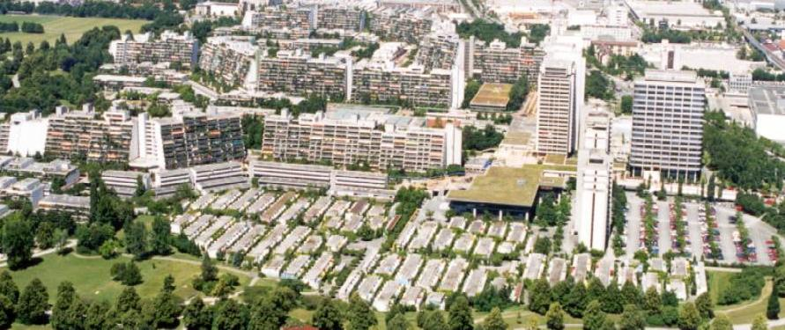

De Olympische Vlag
De Olympische Vlag bestaat nog niet zo heel erg lang, de vlag is pas veel later bij de Olympische Spelen gekomen, in 1920 (in Antwerpen) werd voor het eerst de Olympische Vlag in het stadion gehesen.
Door de 20ste verjaardag van het Internationaal Olympisch Comité, werd er in 1913 door de Magasins du Bon Marché in Parijs de allereerste Olympische Vlag gemaakt.
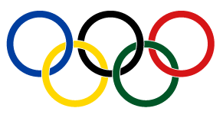
De vijf ringen die je in de Olympische vlag ziet zijn er niet voor niks ze hebben allemaal een betekenis zelfs de witte achtergrond.
Symbool voor Europa
Symbool voor Afrika
Symbool voor Amerika
Symbool voor Azië
Symbool voor Australië
Symbool voor de vrede tijdens de Spelen. (witte achtergrond)

Hoofdstuk 2 Heeft de Olympische spelen veel invloed op de samenleving?
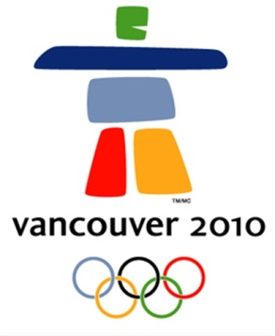
De Olympische Spelen hebben heel veel invloed op de samenleving. Als er een Spelen is elke sportliefhebber volgt het wel, mensen die niet echt sportliefhebbers zijn volgen het meestal onbewust ook nog wel. In Nederland kun je elk moment van de dag zien wat er op de Olympische Spelen gebeurd. Ned. 1 laat de hele dag door beelden van de Spelen zien. Vooral in de stad waar de Spelen wordt gehouden merken ze het wel de mensen die daar moeten voor zorgen dat de spelen goed verloopt, laten de stad er tip top uitzien zodat hun stad goed en mooi in de schijnwerpers komt te staan. In Peking 2008 kostte de Spelen maar liefst 20 tot 30 miljard dollar, dus er komt nogal mooi wat geld bij kijken. De Spelen komt ook wel op alles wat met media te maken heeft, paar voorbeelden: krant, televisie, sociale netwerken (twitter, facebook), radio enz. Daarom komt er ook heel veel sponsring bij zien de bedrijven willen hun naam laten zien op de televisie zodat zij meer klanten krijgen. Er is ontzettend veel sponsoring. De sporters zelf proberen ook om grote bedrijven aan de haak te slaan zodat ze zelf ook beroemd kunnen worden. Nederland is nu ook al bezig met geld te bezuinigen voor de Olympische Spelen die Nederland waarschijnlijk in 2028 gaat organiseren. Tijdens een Olympische Spelen heb jij ook altijd wel een logo van de Spelen van dat jaar. Ook games hebben te maken met de Olympische Spelen, elke Olympische Spelen komt er weer een nieuwe Mario & Sonic op de Olympische Spelen, de nieuwste editie is: Mario&Sonic op de Olympische Spelen London 2012. Conclusie: De Olympische Spelen heeft heel veel invloed op de samenleving.
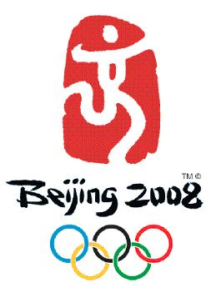
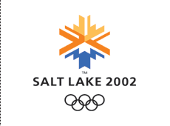
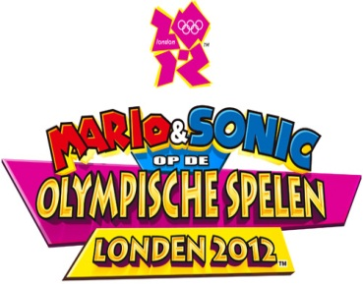

Hoofdstuk 3 Wat zijn de grootste sport helden van de Olympische Spelen na 1900?
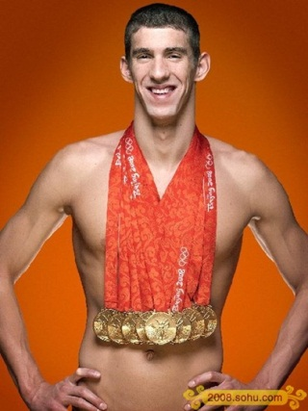
Bij de Olympische Spelen al een gouden medaille winnen wordt je al erg beroemd, maar sommige mensen die haalden niet 1 of 2 maar wel 4 of meer dat zijn echte Olympische helden vind ik.
Michel Phelps mag je wel de absolute Olympische held noemen hij heeft maar liefst veertien gouden medailles in totaal gewonnen en twee bronzen, tusen 2000 tot en met 2008, hij doet in 2012 ook nog mee in London. In Peking (2008) was hij niet te stoppen met gouden medailles te halen hij haalde er maar liefst 8 gouden medailles, daarmee verbrak hij het record van Mark Spitz van 7 gouden medailles op een Olympische Spelen. Hieronder zijn behaalde medailles in Peking 2008:
- 400 meter wisselslag: 4.03.84 (nieuw wereldrecord)
- 4x100 meter vrije slag: 3.12.23 (nieuw wereldrecord)
- 200 meter vrije slag: 1.42.96 (nieuw wereldrecord)
- 200 meter vlinderslag: 1.52.03 (nieuw wereldrecord)
- 4x200 meter vrije slag: 6.58.56 (nieuw wereldrecord)
- 200 meter wisselslag: 1.54.23 (nieuw wereldrecord)
- 100 meter vlinderslag: 50.58 (nieuw Olympisch record)
- 4x100 meter wisselslag: 3.29.34 (nieuw wereldrecord)
Inge De Bruijn is de meest succesvolle Nederlander op de Olympische Zomer spelen, zij haalde maar liefst in totaal vier gouden medailles, twee keer zilver en twee bronzen medailles, in totaal haalde zij dus acht Olympische medailles in haar zwemcarrière. Zij wordt gevolgd door Leontien van Moorsel (Wielrennen) met vier gouden medailles, een zilveren medaille en 1 bronzen medaille. Charles Pahud de Mortanges (Paardensport) staat op de 3e plek met 5 medailles, met vier gouden medailles en een zilveren medaille. Bij de Winter spelen staat de schaatser het hoogst genoteerd van de Nederlanders met 4 medailles. Hij had 3 keer goud en een keer zilver.

Hoofdstuk 4

Welke successen hebben de Nederlanders op de Olympische Spelen geboekt?
De schaatsers en de schaatser innen hebben de meeste medailles voor 1 sport binnen gehaald maar liefst 82 medailles. Met 27 gouden medailles, 29 zilveren medailles en 26 bronzen medailles dat over 117 deelnemers verdeeld die aan de Olympische Spelen hebben mee gedaan, daarvoor heeft Ard Schenk de meeste medailles voor op gehaald dat waren 4 medailles. De tweede sport die de meeste medailles heeft opgeleverd is zwemmen. Daar heeft Inge de Bruijn voor de meeste medailles gezorgd met 8 medailles.
In totaal hebben de Nederlandse sporters 246 medailles gewonnen op de Olympische Zomer Spelen tussen 1900 tot en met de spelen in 2008, dit jaar kunnen er natuurlijk weer meer medaillesbij komen (Zomer spelen London). Bij de Winterspelen hebben ze in totaal 86 medailles gewonnen, van 1924 tot en met 2010. In 2014 hebben we weer kans om medailles er bij te halen in Sotsji. In totaal heeft Nederland 332 medailles gewonnen op de Olympische spelen.
Het NOC*NSF
Het NOC*NSF is de afkorting van: Nederlands Olympisch Comité*Nederlandse Sport Federatie. Het NOC*NSF vertegenwoordigd de Nederlandse sporters bij het Internationaal Olympisch Comité (IOC) en speelt een grote rol bij de selectie voor Nederlandse deelnemers aan de Olympische Spelen.
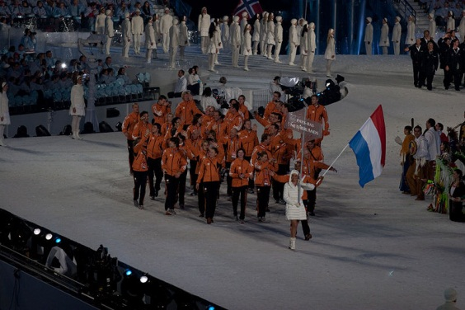

Bronnen
Ik heb alles van internet hier onder heb ik de adressen staan waar ik informatie weg heb:
http://library.thinkquest.org/25114/nl/uitleg.html (de Olympische Vlag)
http://nl.wikipedia.org/wiki/Olympisch_dorp (Het Olympisch dorp)
http://nl.wikipedia.org/wiki/Olympische_Zomerspelen (Zomer spelen)
http://nl.wikipedia.org/wiki/Olympische_Winterspelen (Winter spelen)
http://nl.wikipedia.org/wiki/Olympische_Spelen (Informatie weg wat voor het gehele werkstuk nodig was)
http://www.scholieren.com/werkstukken/26419 ( Samenleving)
http://www.mejudice.nl/artikel/55/de-economische-magie-van-de-olympische-spelen (20 tot 30 miljard euro aan Peking besteed)
http://sport.infonu.nl/overige-sport/17154-olympische-spelen-2012-medaillespiegelnederlandse-plakken.html (Olympische helden)
http://sport.infonu.nl/watersport/22598-olympisch-favoriet-michael-phelps-op-weg-- naar-8-maal-goud.html (Michael Phelps)
http://nl.wikipedia.org/wiki/Inge_de_Bruijn (Inge de Bruin )
http://nl.wikipedia.org/wiki/Nederland_op_de_Olympische_Spelen (Nederlands succes)

